VSID-P un VSID-DZ (CHED-P CHED-A) I daļas aizpildīšana TRACES NT

Saite uz TRACES NT vidi:
https://webgate.ec.europa.eu/tracesnt/login
Atver saiti, izvēlas valodu, ieraksta lietotāja vārdu un paroli un nospiež Pieteikšanās
Dokumentā lauki, kas atzīmēti ar sarkanu zvaigznīti, ir obligāti.

Sertifikāti, izvēlas VSID 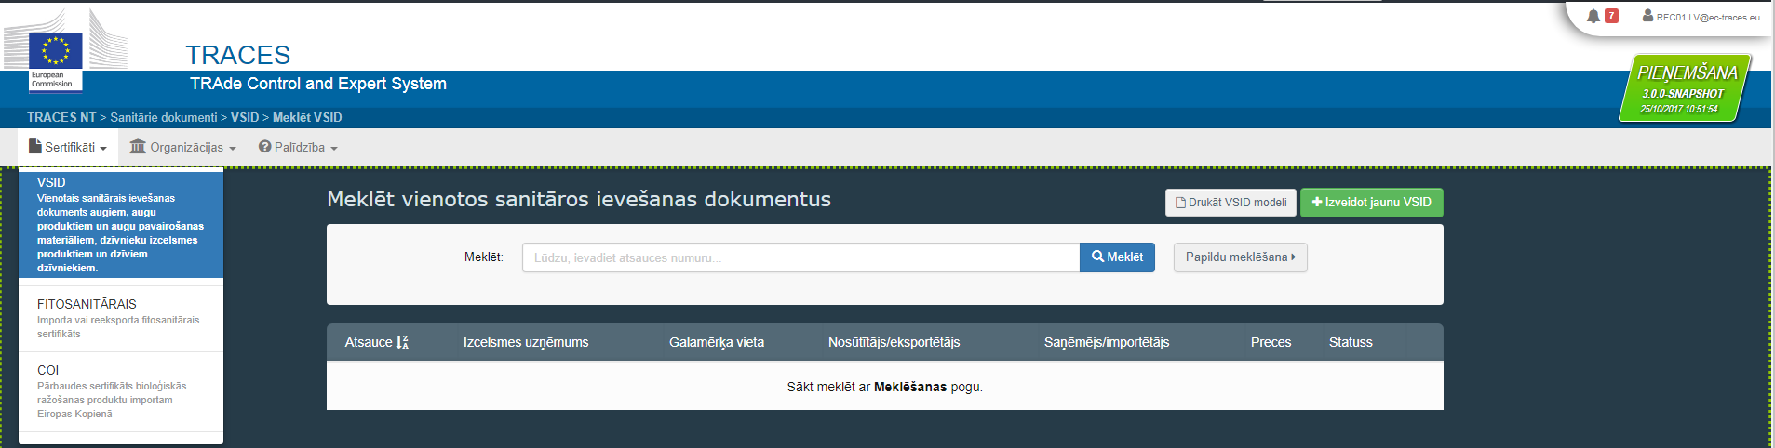tad Izveidot jaunu VSID – atlasiet VSID veidu un preces (izvēlas attiecīgo VSID veidu un atzīmē, piemēram, VSID-P (CHED-P) vai VSID-DZ (CHED-A) un atlasa preces kodu, lodziņā attiecīgi atzīmē) – Pabeigts

Šeit izvēlas pamatpreci

I daļa

!!! Lai pārbaudītu, vai uzņēmums jau ir reģistrēts TRACES NT, sākumā izvēlas izvēlni Papildu, ja uzņēmums nav atrodams TRACES NT, tikai tad izvēlas izvēlni Izveidot jaunu operatoru un ieraksta jaunu uzņēmumu.

I.1. Nosūtītājs/Eksportētājs – Papildu – Valsts (ieraksta valsti un uzņēmuma nosaukumu)

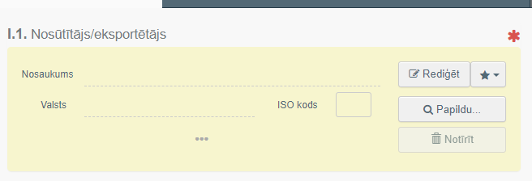

– Meklēt – Atlasīt
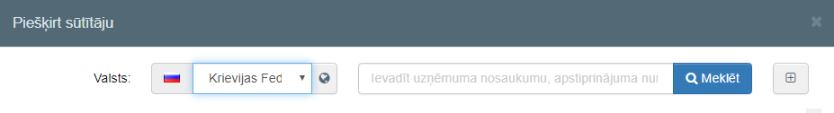

Ja neatrod uzņēmumu, tad tas ir jāpievieno Izveidot jaunu operatoru (izveidot jaunu operatoru)
! Izveidojot jaunu organizāciju (jebkuru, arī turpmāk) ieraksta uzņēmuma datus –
- “Sadaļā” no klasifikatora izvēlas “Pārtika/trešās valstis)”
- sadaļā Darbība - no klasifikatora izvēlas attiecīgo uzņēmuma darbību “Eksportētājs (Exporter)/ Uzņēmums (Establishment)”.
Saglabāt – Atlasīt

I.3. Vietējais numurs –piešķir kompetentā iestāde (robežkontroles punkts) .
I.6. Saņēmējs/Importētājs - Papildu – Valsts (ieraksta valsti un uzņēmuma nosaukumu) – Meklēt – Atlasīt
Ja neatrod, tad jāpievieno Izveidot jaunu operatoru (saraksta uzņēmuma datus) - Saglabāt – Atlasīt
I.7. Galamērķa vieta (automātiski ielec tā pati organizācija, kas I.6.laukā),
to var mainīt arī uz citu, sekojoši: - Papildu – Valsts (ieraksta valsti un uzņēmuma nosaukumu) – Meklēt – Atlasīt
Ja neatrod, tad jāpievieno Izveidot jaunu operatoru (saraksta uzņēmuma datus) - Saglabāt – Atlasīt
! Pildot jaunu organizāciju VSID–P vai VISD -DZ dokumentā, sadaļā Darbība - no klasifikatora izvēlas tikai “Uzņēmums (Establishment)”, bet nevar izvēlēties Par kravu atbildīgā lomu.
I.8. Par sūtījumu atbildīgā persona - Papildu – Valsts (ieraksta valsti un uzņēmuma nosaukumu) – Meklēt – Atlasīt
Ja neatrod, tad jāpievieno Izveidot jaunu operatoru (saraksta uzņēmuma datus) - Saglabāt – Atlasīt
! Par sūtījumu atbildīgā persona var reģistrēties sadaļā Organizācijas, atrod organizāciju un pievieno organizācijai otru lomu “Par kravu atbildīgā persona”. Ja neatrod organizāciju, ievada organizāciju un izvēlas gan organizācijas, gan “Par kravu atbildīgā persona” lomu.
I.4. Robežkontroles punkts – Piešķirt man RKP (tiek piedāvāts piesaistītais kontroles punkts), vēlams izvēlēties to Robežkontroles punktu, caur kuru visbiežāk ieved kravas, vai spiež Papildu (ieraksta kontroles punktu -iespēja izvēlēties citu kontroles punktu) – Meklēt – Atlasīt
I.9. Pavaddokumenti – Pievienot pavaddokumentus (izvēlas dokumentu, piemēram, Invoice/ COI sertifikāts/ Veselības sertifikāts/ Deklarācija u.c. kravas pavaddokumenti dokumenti) – Pielikums – Numurs (ieraksta sertifikāta numuru)
Datums – (izdošanas datumu)
Valsts –(Izdevējvalsti) – Izveidot
I.10. Saņemšana iebraukšanas punktā – (pēc kalendāra izvēlas ievešanas datumu un laiku)- uzspiežot uz pulksteņa simbola, sistēma ieliek pašreizējo laiku.
I.13. Transportēšanas līdzekļi – Pievienot transportēšanas līdzekļus (izvēlas transporta veidu) , piemēram, kuģis– Valsts (izvēlās valsti) – Kuģa nosaukums (kuģa nosaukums) vai autotransports- Valsts (izvēlās valsti) - Transportlīdzekļa reģistrācija Izveidot
I.14. Nosūtītāja valsts – ieraksta nosūtītājvalsti ( nepiemēro VSID-DZ).
I.16. Pārvadājuma nosacījumi –norāda transportēšana laikā nodrošināmo temperatūras kategoriju (“apkārtējās vides”, “atvēsināts”, “saldēts”) .
I.17. Konteinera numurs/plombas numurs- attiecīgajā gadījumā norāda konteinera numuru un plombas numuru.
I.18. Preces paredzētas šādam nolūkam- izvēlas paredzēto preces lietojumu vai dzīvnieku pārvietošanas nolūku.
I.19. Preces atbilstība prasībām- aizpilda tikai VSID-P.
I.20.-I.22., I.24.,I.25.- norāda mērķi, piemēram, tiešajam tranzītam, neatbilstošām precēm
( šo aili aizpilda gadījumos , ja preces ved uz muitas noliktavu vai brīvās zonas noliktavu, ar mērķi tālāk vest uz kādu trešo valsti) .
I.23. Iekšējam tirgum – atzīmē , ja sūtījumus paredzēts laist Eiropas Savienības tirgū.
I.31. Preces –
Preces veids (izvēlas preces veidu)
Izvēlas standarta svara vienību t/kg
Iepakojumu tips no klasifikatora izvēlas iepakojuma veidu
Neto svars (neto svars, aizpilda visos gadījumos) – no klasifikatora izvēlas mērvienību – t/kg
Izcelsmes uzņēmums- Atlasīt-izvēlas valsti un meklēt (izvēlas atbilstošo uzņēmumu, atzīmējot “zvaigznītē” un atlasīt
( I.31.aile ir saistīta ar I.15.aili, kurā automātiski parādās informācija, kuru norāda par uzņēmumu I.31.ailē)

Iepakojumu skaits (ieraksta iepakojumu skaitu) – no klasifikatora izvēlas iepakojuma veidu
Izcelsmes valsts ieraksta attiecīgo izcelsmes valsti
Izcelsmes valsts - no klasifikatora izvēlas izcelsmes valsti.
Dokumentu apstiprina: Iesniegt lēmuma pieņemšanai.

